《归来》主题征文评选活动方案
一、活动目的
为帮助同学们更深入地了解钱学森、杨承宗、夏培肃等众多归国科学家充满传奇色彩的归来故事，回顾他们为新中国科技奠基做出的历史功勋，学校特此举办《归来》主题征文评选活动，引领同学们厚植爱国主义情怀，传承弘扬伟大精神。
二、活动主题
“一场后人与前辈跨越时空的深情对话”
三、参与对象
初一、初二、高一、高二年级全体同学
四、参评须知
1. 《归来》系列教育片共6集，分别以《开往中国的慢船》《一切为了国家需要》《震惊世界的巨响》《从零到一》《深耕笃行》《归来仍是少年》为题，需全部看完。观看渠道及操作步骤，详见文后附件《南京外国语学校无边界课堂登录说明》。
- 围绕主题，撰写600字以上的征文稿，题目自拟，格式如下：
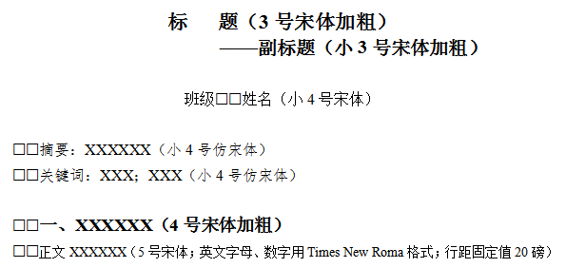
- 征文稿必须为参评者本人原创，若涉及抄袭或侵犯他人著作权者，一律取消参评资格。
4. 参评者须以word文档的形式提交征文稿至班级负责人，文件命名为：班级+姓名+归来（如：初一1班 张小明-归来）。再由班级负责人将本班的征文稿打包发送至学校邮箱：nflstw@163.com，截止时间为2024年2月22日。
五、评选办法
学校最终将评选出特等奖、一等奖、二等奖若干。
备注：获校特等和一等奖的同学均可获得申报“学习能力星”资格。
附件：

南京外国语学校
无边界课堂登录说明

- 网页版：
- 访问网址：http://www.nfls.com.cn/，点击“无边界课堂”按钮：
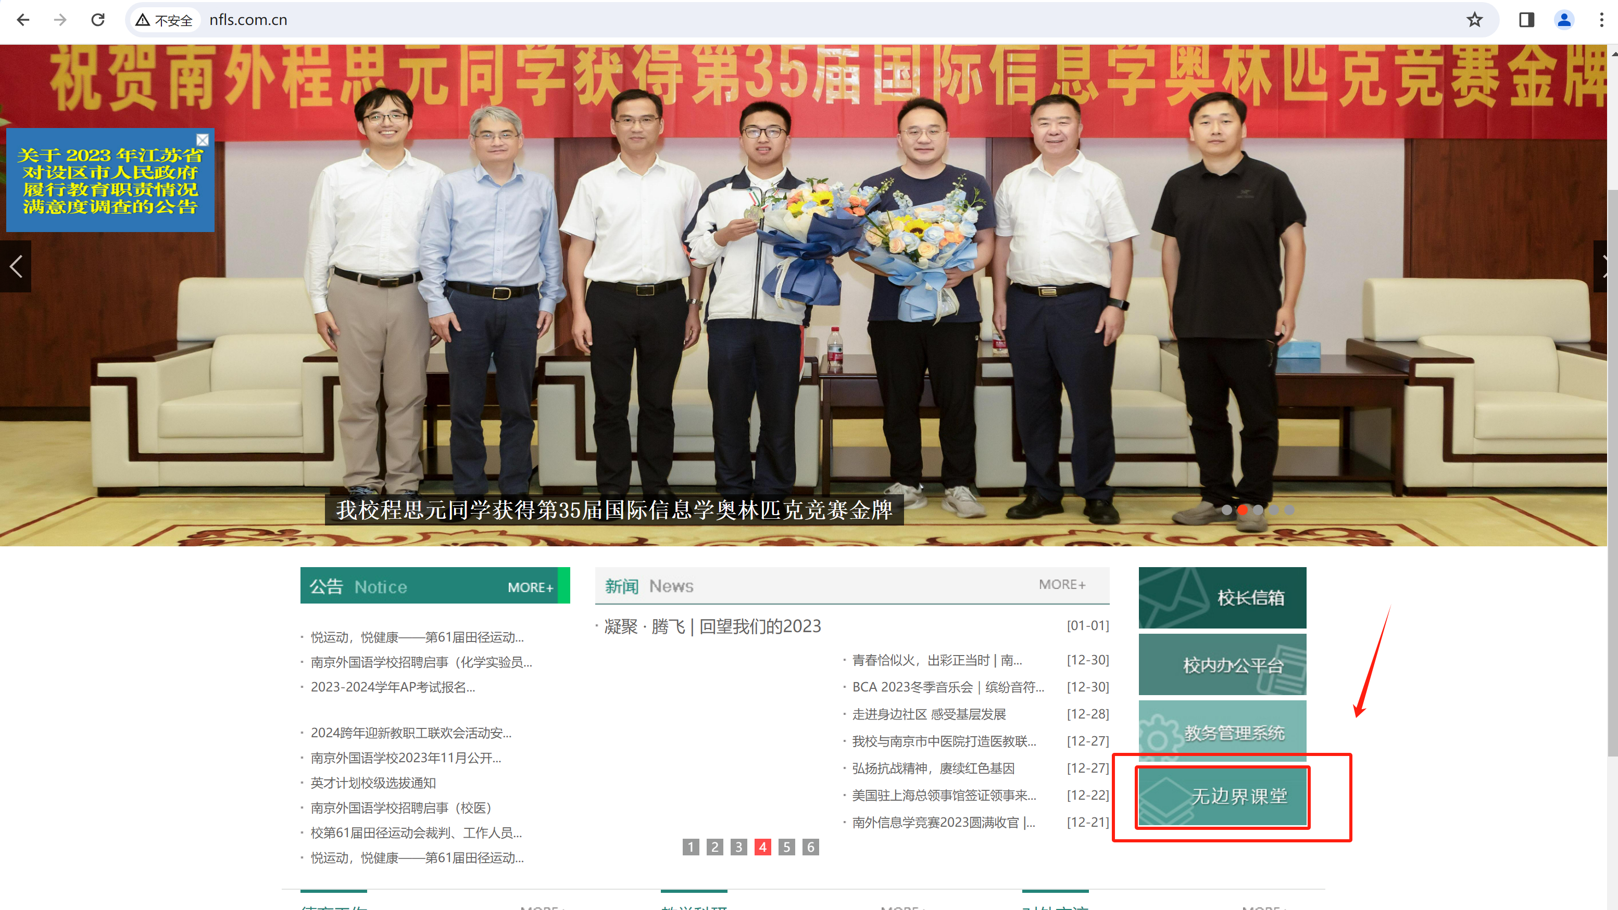

- 输入学校身份认证账号进行登录：
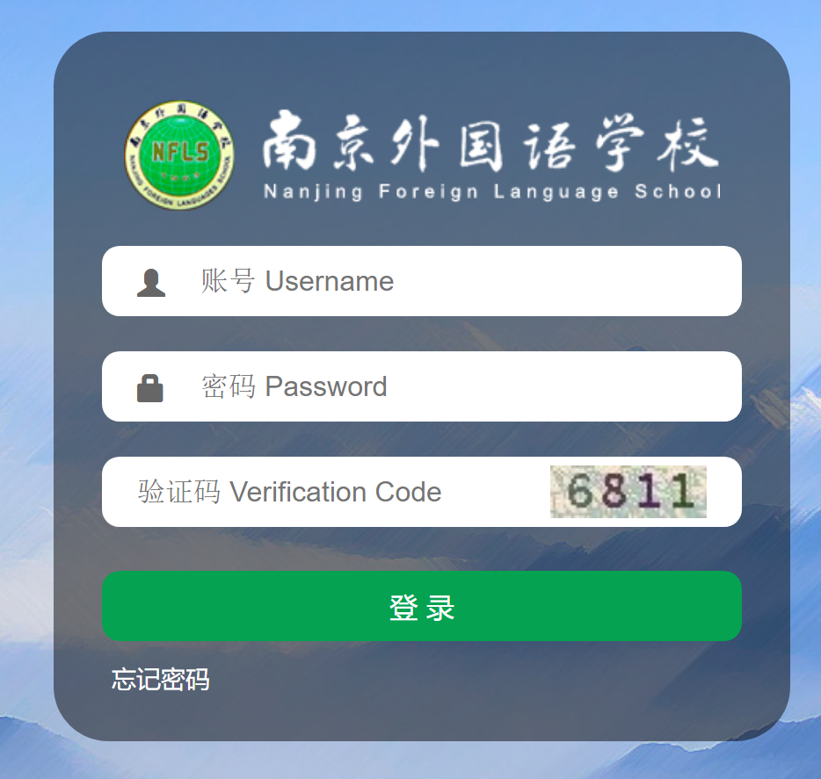

- 选择相应课程学习：
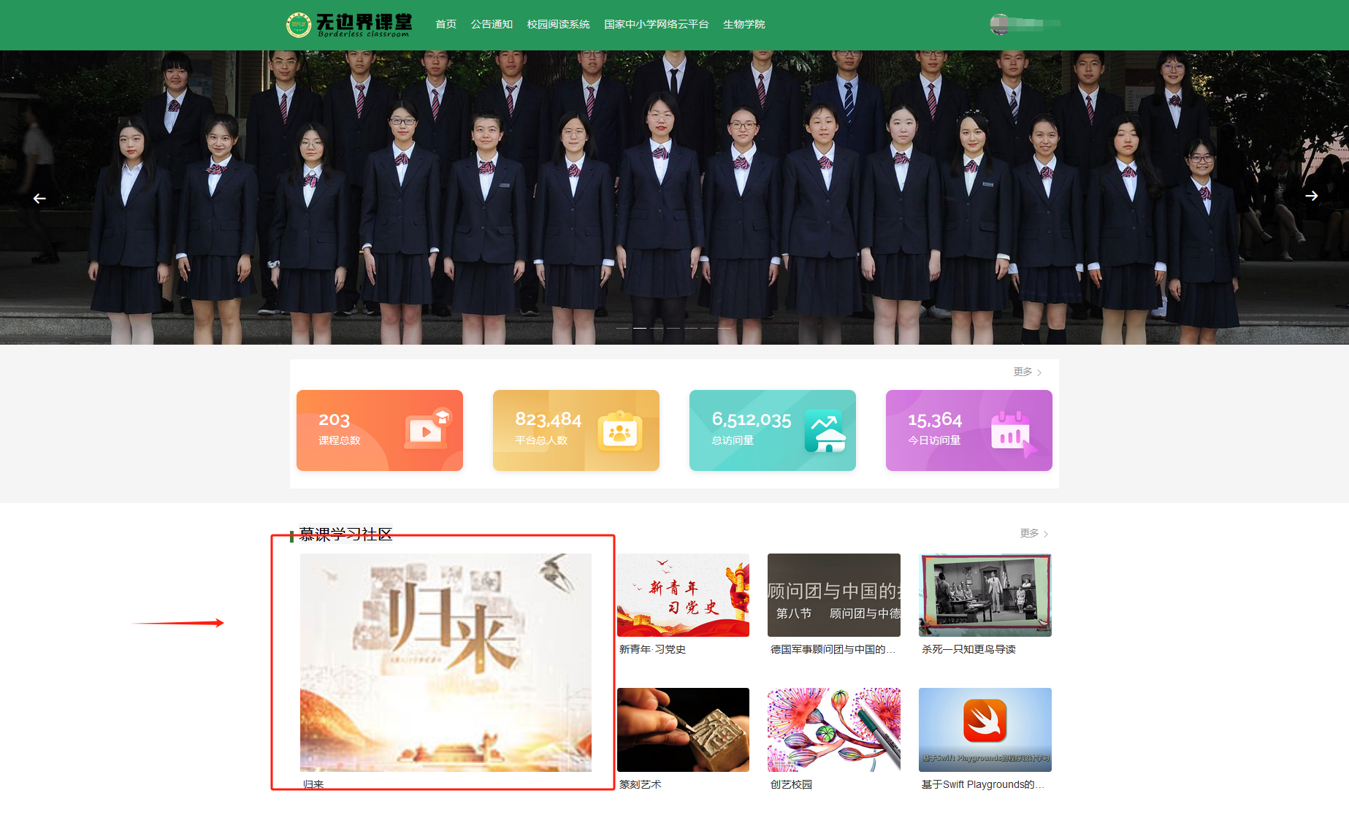

- 报名学习：
（注意一定要点击报名，不然无法记录观看时长）
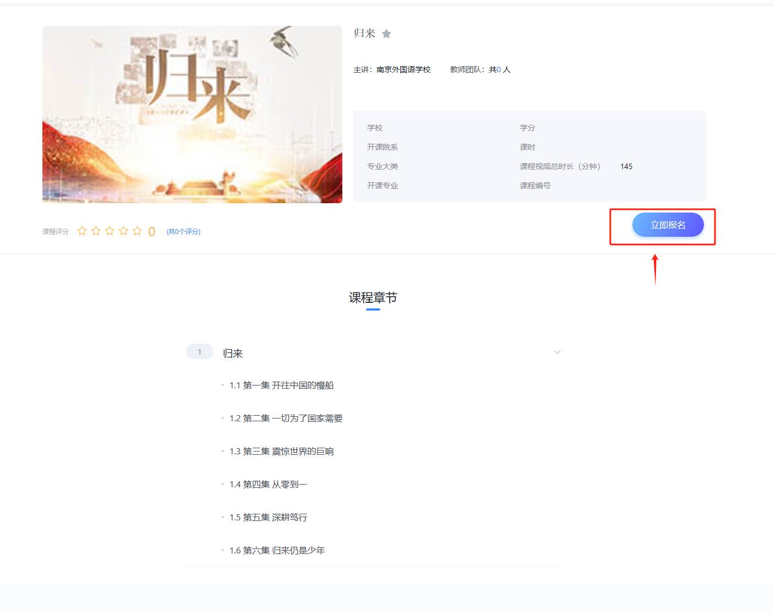
- 点击章节-任务点：
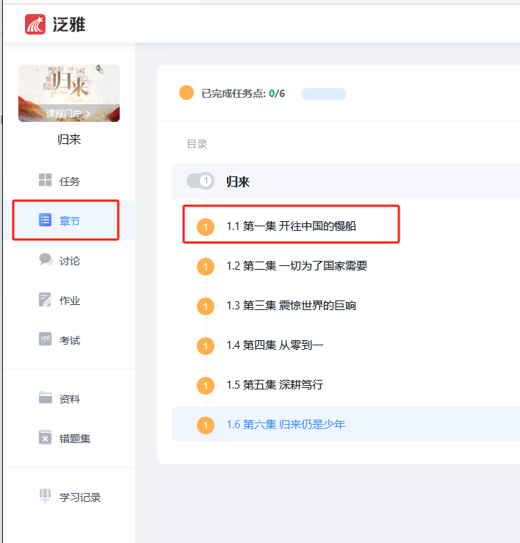

注意：6集需全部看完，否则无法参评。

